Curriculum vitae | 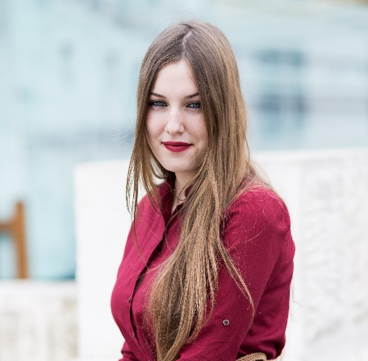
Informații personale
Nume/ Prenume | Ghiura Anamaria
Adresă(e) | Comuna Mogoș, sat Valea Cocești, nr. 699, jud. Alba
Telefon | 0760344549
E-mail(uri) | ghiuraanamaria1619@gmail.com
Naționalitate | Română
Data nașterii | 16 septembrie 2000
Sex | feminin
Experiențe profesionale
Perioada  Adresa  Asociat  Job  Angajator  Activități și responsabilități principale | 10.10.2016 – 05.05.2018  Liceul „Horea, Cloșca și Crișan”, Abrud, jud. Alba  „Asociația Sfântul Nicolaie”  Voluntariat  Cioflica Mirela  - ajutarea copiilor orfani de a-și continua studiile;  - donații de îmbrăcăminte și alimente persoanelor  nevoiașe.
Perioadă  Adresă | 01.11.2018 – 13.01.2019  Strada Șoseaua Alba Iulia, nr. 100, Centrul Aria, jud. Sibiu
Asociat | Trixy Aria– Loc de joacă pentru copii
Job | animator
Angajator | Larisa D.
Activități  Responsabilități principale | - organizare petreceri;  - distracție pe saltele gonflabile, topogane;  - jocuri interactive;  - baloane modelate;  - pictură pe față;  - balonul jumbo;  - persoane tip Disney;  - jocuri, concursuri, dansuri;  - căsuțe cu joc de rol;  - costume carnaval;  - organizare serbări.  - locul de joacă este supravegheat permanent în  timpul desfășurării petreceri;  - copiilor le este interzisă apropierea sau aducerea  obiectelor ascuțite sau bunuri care duc la  accidentarea acestora în timpul utilizării petrecerii;  - copiii, trebuie să cunoască și să respecte regulile  în timpul utilizării saltelelor gonflabile și a  toboganelor;  - interzicerea consumului de mâncare pe locul de  joacă;  - asigurarea igienei;  - asigurarea confortului și alimentației adulților.
Educația și formarea
Instituția de învățare  Perioada  Instituția de învățare | Școala cu clasele I-VIII din Mogoș  2006 - 2014  Liceul „Horea, Cloșca și Crișan” din Abrud
Perioada | 15.09.2014 – 19.05.2018
Calificarea/diploma obținută | -Diploma de absolvire a liceului  -Diploma de bacalaureat
Domeniul principal studiat | Învățător-educator, profil pedagogic
Discipline studiate  Instituția de învățământ | - matematică;  - română;  - pedagogie;  - limbi străine (engleza și franceza);  - psihologie;  - geografie;  - istorie;  - practică pedagogică;  - economie etc.  Universitatea „Lucian Blaga” din Sibiu
Perioada  Facultate  Secția  Domeniul  Instituția de învățământ  Perioada  Facultatea  Secția | Anul I: 01.10.2018 – 01.07.2019  De drept  „Pedagogia învățământului primar și preșcolar”  Învățător – educator  Universitatea ”1 Decembrie 1918” din Alba  Anul I: 01.10.2019 – 01.07.2020  Anul II: 01.10.2020 – 18.06.2021  Anul III: 04.10.2021 -  Științe economice  „Contabilitate și informatică de gestiune”
Aptitudini și competențe speciale
Limba maternă | Limba română
Limbi străine cunoscute
  Limba | Citit | Vorbit | Scris
  Engleza | Avansat | Începător | Avansat
  Franceza | Începător | Începător | Începător
Competențe și aptitudini de utilizare a calculatorului
  Software | Nivelul de cunoastere
  Microsoft Office (word, powerpoint, excel, acer).  Saga C. | Experimentat  Avansat
Alte competențe și aptitudini  Hobby-uri  Permis de conducere  Alte activități | - spirit de echipă (lucrez bine atât individual cât și în echipă);  - abilitatea de a genera, prelucra și gestiona informații în domeniul contabil;  - capacitatea de a determina, de a calcula și analiza informațiile privind impozitele și taxele entităților;  - capacitatea de a utiliza instrumentul statistico- matematic în realizarea de studii, investigații, analize și previziuni asupra informațiilor contabile înregistrate la nivel de entitate;  - sociabilitate (comunic indiferent de persoană și poziția socială);  - rezolvarea eficientă a problemelor (în activitățile desfășurate m-am întâlnit cu situații delicate pe care le-am rezolvat corespunzător);  - punctualitate;  - abilități avansate în comunicare și negociere.  - desen schiță alb-negru;  - călătoria;  - sportul (volei, fotbal, tenis de câmp, ping pong, handbal);  - filme.  AM, A1, A2, B1, B  Voluntar în cadrul Proiectul Național „PATRULA ECO”, organizat de centrul Carpato-Danubian de Geoecologie și Editura Decesfera Media, susținut de Ministrul Educației Naționale, Ministrul Mediului și Schimbărilor Climatice, Agenția Națională pentru Protecția Mediului în anul școlar 2014-2015 (www.patrulaeco.ro | www.ccdg.ro)

